Міністерство освіти і науки України
Національний технічний університет України “Київський політехнічний
інститут імені Ігоря Сікорського”
Факультет інформатики та обчислювальної техніки

Кафедра автоматизованих систем обробки інформації і
управління

Звіт

з лабораторної роботи №6 з дисципліни
“Програмування 2. Структури даних та алгоритми”

“ДОСЛІДЖЕННЯ МЕХАНІЗМУ ОБРОБКИ ВИНЯТКОВИХ СИТУАЦІЙ”

Варіант №13

Виконав студент Флорчук Назарій Петрович

Перевірив викладач Проскура Світлана Леонідівна
Мета роботи:

- Дослідити механізм обробки ситуацій та причини його застосування мовами програмування С++ та С#.

Завдання:

- Вивчити причини застосування обробки виняткових ситуацій.
- Дослідити механізм обробки виняткових ситуацій мовами програмування С++ та С#.
- Написати програми мовами С++ та С#, у яких створити клас що представляє собою вираз. Членами даними класу будуть операнди виразу, а операціями – методи встановлення значень виразу та його обчислення, згідно варіанту. При обчисленні арифметичного виразу та введенні інформації передбачити обробку виняткових ситуацій.
- Доробити вихідний код лабораторної роботи з перевантаження операцій та операторів, включивши обробку виняткових ситуацій там, де це потрібно.

Арифметичний вираз | Опис класу - виразу | Завдання
(8 * lg(b - 1) - c) / (a * 2 + b / c) | Змінні - операнди виразу; конструктори; методи встановлення значень об’єкта, обчислення виразу, отримання значення об’єкта. | Створити масив об’єктів; обчислити вираз для кожного об’єкта, вивести результат.

Код програми (C++):

#include <iostream>
#include <time.h>
#include <math.h>

/**
* Division by zero custom exception
*/
class DivideByZeroException : public std::exception {
private:
std::string message;

public:
DivideByZeroException(std::string message) : message(message)
{
//
}

std::string what()
{
return message;
}
};

class Expression
{
private:
int _m_a;
int _m_b;
int _m_c;

public:
Expression(int a = 0, int b = 0, int c = 0)
{
this->_m_a = a;
this->_m_b = b;
this->_m_c = c;
}

/**
* Get expression result
*/
float Get()
{
if (this->_m_c == 0)
{
throw DivideByZeroException(
"(8 * log(b - 1) - c) / (a * 2 + b / c) expression. Division by zero (c = 0). (a = "
+ std::to_string(this->_m_a) + "; b = " + std::to_string(this->_m_b) + "; c = "
+ std::to_string(this->_m_c) + ")."
);
}

float divider = (this->_m_a * 2 + this->_m_b / this->_m_c);

if (divider == 0)
{
throw DivideByZeroException(
"(8 * log(b - 1) - c) / (a * 2 + b / c) expression. Division by zero. ((a * 2 + b / c) = 0). (a = "
+ std::to_string(this->_m_a) + "; b = " + std::to_string(this->_m_b) + "; c = " + std::to_string(this->_m_c) + ")."
);
}

return (float) (8 * log(this->_m_b - 1) - this->_m_c) / divider;
}

/**
* Get object a property value
*/
int GetA()
{
return this->_m_a;
}

/**
* Get object b property value
*/
int GetB()
{
return this->_m_b;
}

/**
* Get object c property value
*/
int GetC()
{
return this->_m_c;
}

/**
* Set value for object a property
*/
void SetA(int a)
{
this->_m_a = a;
}

/**
* Set value for object b property
*/
void SetB(int b)
{
this->_m_b = b;
}

/**
* Set value for object c property
*/
void SetC(int c)
{
this->_m_c = c;
}
};

int main()
{
const unsigned int LENGTH = 15;

std::srand((unsigned) time(NULL));

Expression expressions[LENGTH];

for (int i = 0; i < LENGTH; i++)
{
int a = (int) rand();
int b = (int) rand();
int c = (int) rand();

if (i == 0) {
// Check first exception
c = 0;
} else if (i == 1) {
// Check second exception
a = 0;
b = 0;
}

expressions[i] = Expression(a, b, c);

try {
float result = expressions[i].Get();

std::cout << "(8 * log(b - 1) - c) / (a * 2 + b / c) = " << result << ". (a = " << a << "; b = " << b
<< "; c = " << c << ")." << std::endl;
} catch (DivideByZeroException e) {
std::cout << e.what() << std::endl;
} catch (...) {
std::cout << "Something goes wrong." << std::endl;
}
}

exit(0);
}

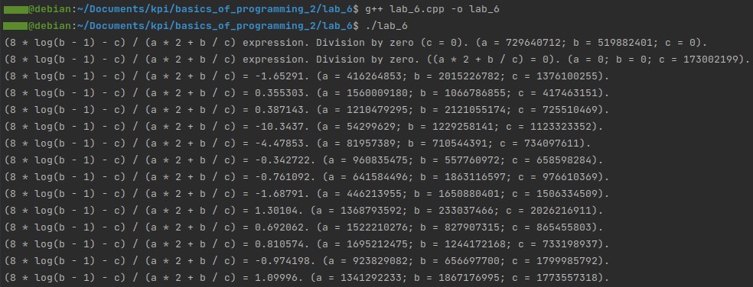

Код програми (C#):

class Expression
{
private int _m_a;
private int _m_b;
private int _m_c;

public Expression(int a = 0, int b = 0, int c = 0)
{
this._m_a = a;
this._m_b = b;
this._m_c = c;
}

/**
* Get expression result
*/
public float Get()
{
if (this._m_c == 0)
{
throw new System.DivideByZeroException(
"(8 * log(b - 1) - c) / (a * 2 + b / c) expression. Division by zero (c = 0). (a = "
+ this._m_a + "; b = " + this._m_b + "; c = " + this._m_c + ")."
);
}

float divider = (this._m_a * 2 + this._m_b / this._m_c);

if (divider == 0)
{
throw new System.DivideByZeroException(
"(8 * log(b - 1) - c) / (a * 2 + b / c) expression. Division by zero ((a * 2 + b / c) = 0). (a = "
+ this._m_a + "; b = " + this._m_b + "; c = " + this._m_c + ")."
);
}

return (float) (8 * System.Math.Log(this._m_b - 1) - this._m_c) / divider;
}

/**
* Get object a property value
*/
public int GetA()
{
return this._m_a;
}

/**
* Get object b property value
*/
public int GetB()
{
return this._m_b;
}

/**
* Get object c property value
*/
public int GetC()
{
return this._m_c;
}

/**
* Set value for object a property
*/
public void SetA(int a)
{
this._m_a = a;
}

/**
* Set value for object b property
*/
public void SetB(int b)
{
this._m_b = b;
}

/**
* Set value for object c property
*/
public void SetC(int c)
{
this._m_c = c;
}
};

class Application
{
static void Main(string[] args)
{
const int LENGTH = 15;

System.Random rand = new System.Random();

Expression[] expressions = new Expression[LENGTH];

for (int i = 0; i < LENGTH; i++)
{
int a = rand.Next();
int b = rand.Next();
int c = rand.Next();

if (i == 0) {
// Check first exception
c = 0;
} else if (i == 1) {
// Check second exception
a = 0;
b = 0;
}

expressions[i] = new Expression(a, b, c);

try {
float result = expressions[i].Get();

System.Console.WriteLine(
"(8 * log(b - 1) - c) / (a * 2 + b / c) = " + result
+ ". (a = " + a + "; b = " + b + "; c = " + c + ")."
);
} catch (System.DivideByZeroException e) {
System.Console.WriteLine(e.Message);
} catch {
System.Console.WriteLine("Something goes wrong.");
}
}
}
}

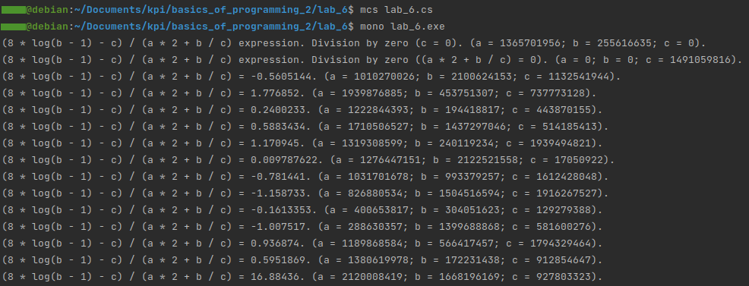
Висновки / Відповіді на контрольні запитання:

- Дайте визначення виняткової ситуації.
Винятковою ситуацією є подія, яка перериває поточне нормальне виконання програми та потребує обробки.
- У яких випадках необхідно передбачати обробку виняткових ситуацій?
Коли необхідно продовжити виконання програми, навіть після виникнення виняткової ситуації.
- У чому полягає механізм обробки виняткової ситуації?
Механізм обробки виняткової ситуації полягає у використанні логічних блоків try та catch.
- Поясніть, як користувач може згенерувати виняткову ситуацію.
Для генерування виняткової ситуації використовується ключове слово throw.
- Поясніть призначення та устрій блоку try.
В середині логічного блоку try, описується код програми, в якому потенційно можливе виникнення виняткової ситуації.
- Поясніть призначення та устрій обробників виняткових ситуацій.
- catch — логічний блок, у якому виконується обробка виняткової ситуації. Може використовуватись як для перехоплення заданого типу виключення, так і всіх потенційних виключень;
- finally (лише у C#) — логічний блок, який містить інструкції, які виконуються в не залежності від того, виникла виняткова ситуація, чи ні.
- Поясніть призначення та устрій блоку filally.
Логічний блок filally, виконується завжди після логічних блоків try та catch. Використовується, якщо потрібно виконати операцію, після тих же логічних блоків try та catch.
- Поясніть сутність використання конструкції using при обробці виключень.
—
- Поясніть сутність використання вкладених блоків try.
Логічні блоки try, можуть бути вкладеними, тобто використовуватись в середині один одного.
- С++:
try {
try {
//
} catch(...) {
//
}
} catch(...) {
//
}
- C#:
try {
try {
//
} catch {
//
} finally {
//
}
} catch {
//
} finally {
//
}
- Поясніть, у якій послідовності розташовуються блоки catch.
Логічні блок catch, розміщуються одразу після логічного блоку try.
- Поясніть призначення та наведіть приклад опису та використання об’єкта виключення у обробнику виключення.
Приклад наведено у коді програми.
- Поясніть, як обирається тип для опису виключення в С++ та С#.
Обирається той тип виключення, який найкраще підходить у заданій ситуації.
- Поясніть принцип створення користувацького типу виключення в С#.
- для C++, створюється похідний клас, користувацького типу виключення, від стандартного базового класу std::exception;
- для C#, створюється похідний клас, користувацького типу виключення, від стандартного базового класу Exception.
- Наведіть приклади загально відомих типів виключень.
- C++:
  - std::exception — базовий клас усіх стандартних виключень у C++;
  - std::range_error — викликається, при спробі зберегти значення, яке виходить за межі діапазону;
  - std::invalid_argument — виключення викликається під передачі недійсного аргументу функції, методу etc.;
  - ...
- С#:
  - System.Exception — базовий клас усіх стандартних виключень у C#;
  - System.IndexOutOfRangeException — викликається, коли є місце посиланню на індекс масиву поза діапазоном;
  - System.DivideByZeroException — викликається, у результаті ділення на нуль;
  - System.IO.FileNotFoundException — викликається, при спробі отримати доступ до не існуючого файлу;
  - System.ArgumentException — виключення викликається під передачі недійсного аргументу функції, методу etc.;
  - ...
- Наведіть основні члени типу Exception в С#.
—
- Поясніть принцип дії та наведіть форми операторів checked та unchecked в С#.
—

